ФЕДЕРАЛЬНОЕ ГОСУДАРСТВЕННОЕ БЮДЖЕТНОЕ ОБРАЗОВАТЕЛЬНОЕ УЧРЕЖДЕНИЕ ВЫСШЕГО ОБРАЗОВАНИЯ

МОСКОВСКИЙ ПОЛИТЕХНИЧЕСКИЙ УНИВЕРСИТЕТ
ВЫСШАЯ ШКОЛА ПЕЧАТИ И МЕДИАИНДУСТРИИ

Институт Принтмедиа и информационных технологий
Кафедра Информатики и информационных технологий

направление подготовки
09.03.02 «Информационные системы и технологии»

ЛАБОРАТОРНАЯ РАБОТА № 4

Дисциплина: Базы данных
Тема: Взаимодействие с нереляционными хранилищами данных

Выполнила: студентка группы 211-723

Чугунова Полина Андреевна

Дата, подпись

Проверил: _________________________ ___________
(Фамилия И.О., степень, звание) (Оценка)
Дата, подпись ________________ ___________
(Дата) (Подпись)

Москва
2022

Цель: Основываясь на материалах трех тем из второго блока, необходимо продемонстрировать умение подключения и взаимодействия с базами данных с использованием различных технологий.
Постановка задачи
1.Разработать программы, реализующие задания, приводимые ниже.
2. Оформить отчет, содержащий следующие пункты:
1. Титульный лист.
2. Название и цель работы.
3. Постановка задачи.
4. Листинг программы с комментариями.

Хранилище данных — JSON
Вид приложения — десктопное приложение
1. Добавление данных

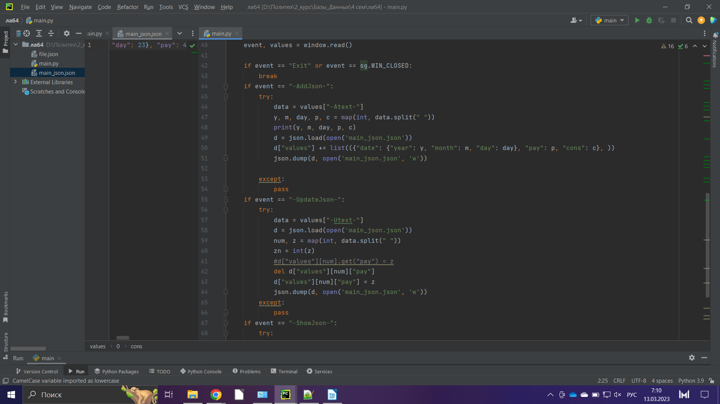

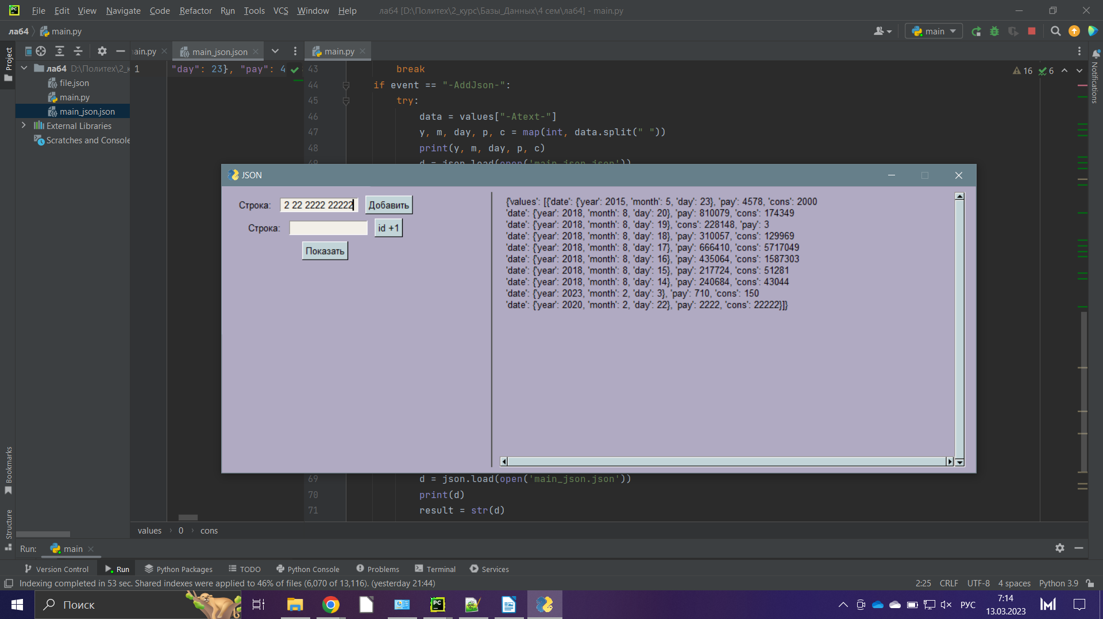

2. Вывод строк
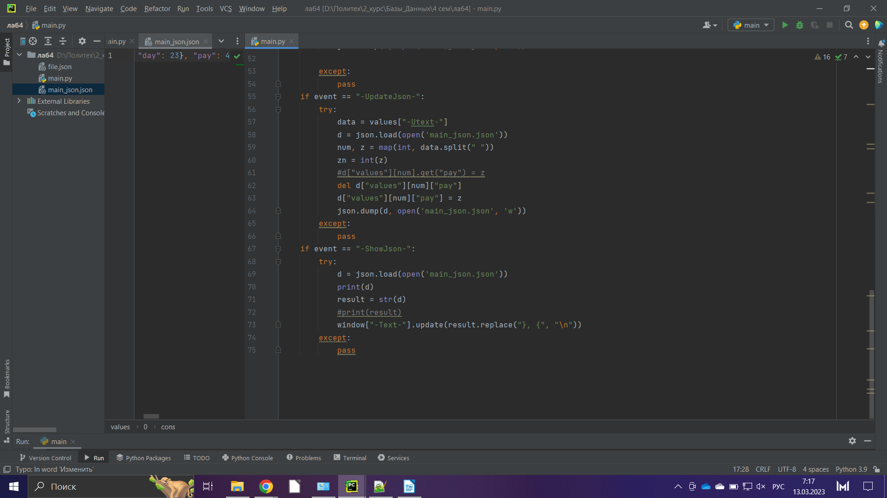

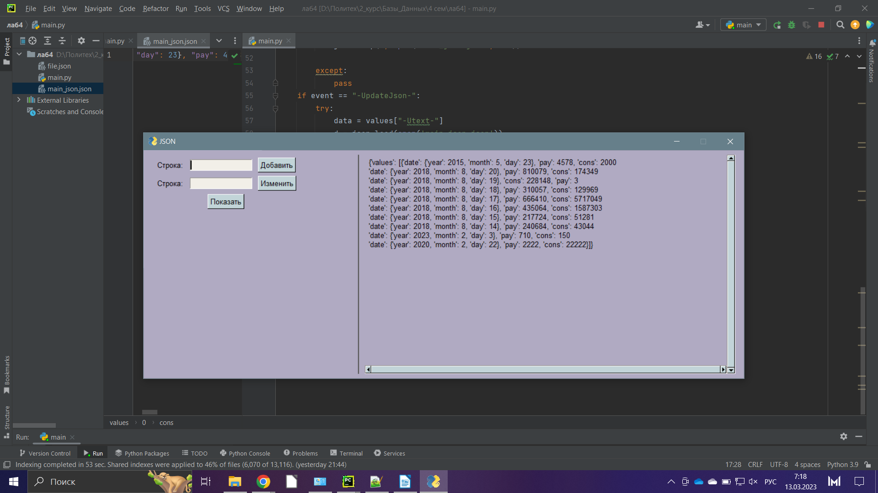

3. Обновление
